河北省市场监督管理局 发布
DB 13/T ****-2024

河北省地方标准
DB13
``````````````````````````````````````````````````````````
2024-**-**实施
2024-**-**发布
河北省绿色工厂星级评价导则
Green factory star-rating evaluation guideline in Hebei province

07-12-05
ICS 13.020.01
Z 04
前 言

本文件按照GB/T 1.1-2020《标准化工作导则第１部分：标准化文件的结构和起草规则》的规定起草。
请注意本文件的某些内容可能涉及专利。本文件的发布机构不承担识别专利的责任。
本文件由河北省工业和信息化厅提出并归口。
本文件主要起草单位：河北省节能协会、 。
本文件主要起草人： 。

河北省绿色工厂星级评价导则
- 范围
本文件规定了绿色工厂星级评价的基本条件、原则、星级、指标体系和指标计算方法。
本文件适用于省级及以上绿色工厂的星级评价。
- 规范性引用文件
下列文件中的内容通过文中的规范性引用而构成本文件必不可少的条款。其中，注日期的引用文件，仅该日期对应的版本适用于本文件；不注日期的引用文件，其最新版本(包括所有的修改单)适用于本文件。
GB/T 2589 综合能耗计算通则
GB/T 36132 绿色工厂评价通则
GB/T 50353 建筑工程建筑面积计算规范
- 总则
  - 基本条件
省级绿色工厂星级评价应符合以下基本条件：
- 正常生产经营，不存在工商注销、连续停产12个月以上、被市场监督管理部门列入经营异常名单且未被移除等情况；
- 未发生较大及以上生产安全和质量事故、II级（较大）及以上突发环境污染事件；
- 不存在偷漏税等违法违规行为，未被列入失信被执行人；
- 不存在中央环保督察及省相关督察巡视工作中被通报存在严重问题；
- 不存在被列入工业节能监察整改名单且未完成整改的情况；
- 所提交数据或材料真实、准确；
- 获评绿色工厂后，按时填报动态管理表。
  - 星级划分
河北省绿色工厂星级分为三个级别，即三星级、四星级、五星级。星级越高，表示企业绿色化程度越高。
按照附录A确定的评价指标及评分标准开展评价，根据符合程度打分，加和得到绿色工厂星级得分。依据绿色工厂星级得分对全省参与评价的绿色工厂进行综合排名，根据评级标准确定企业绿色工厂星级。评级标准具体如下：
a) 五星级绿色工厂。符合绿色工厂星级评价要求，综合排名在全省25%（含）之前的企业。
b) 四星级绿色工厂。符合绿色工厂星级评价要求，综合排名在全省25%到85%（含）之间的企业。
c) 三星级绿色工厂。符合绿色工厂星级评价要求，综合排名在全省85%之后的企业。
  - 评价原则
- 一致性原则：评价内容与GB/T36132提出的相关评价指标体系和通用要求保持一致。
- 系统性原则：评价指标采取定性与定量相结合、过程与绩效相结合的方式，形成完整的综合性评价指标体系。
- 真实性原则：评价基于绿色工厂事实和数据，并保证资料、文件和现场数据的真实可靠、可追溯。
- 客观性原则：评价方法应科学、客观、可靠，评价结果清晰明确，以准确反映绿色工厂星级水平。
- 公正性原则：评价过程应公平、公正、透明、规范，确保不因个人偏好、利益关系或其他非客观因素而产生偏见。
- 评价体系
  - 评价依据
河北省绿色工厂星级的划分以GB/T 36132规定的通用要求为主要依据，综合考虑基础设施、管理体系、能源与资源投入、产品、环境排放、绩效的综合评价要求，以不同的指标值和评分界定企业绿色发展成熟度。
  - 评价指标
将用地集约化、原料无害化、生产洁净化、废物资源化、能源低碳化、基础设施、管理体系、能源资源投入、产品、环境排放、获得荣誉等11个指标作为一级指标。根据一级指标下设的20个评价指标的绩效水平，对绿色工厂进行星级评价。
各一级指标、评价指标及体系架构见下图。
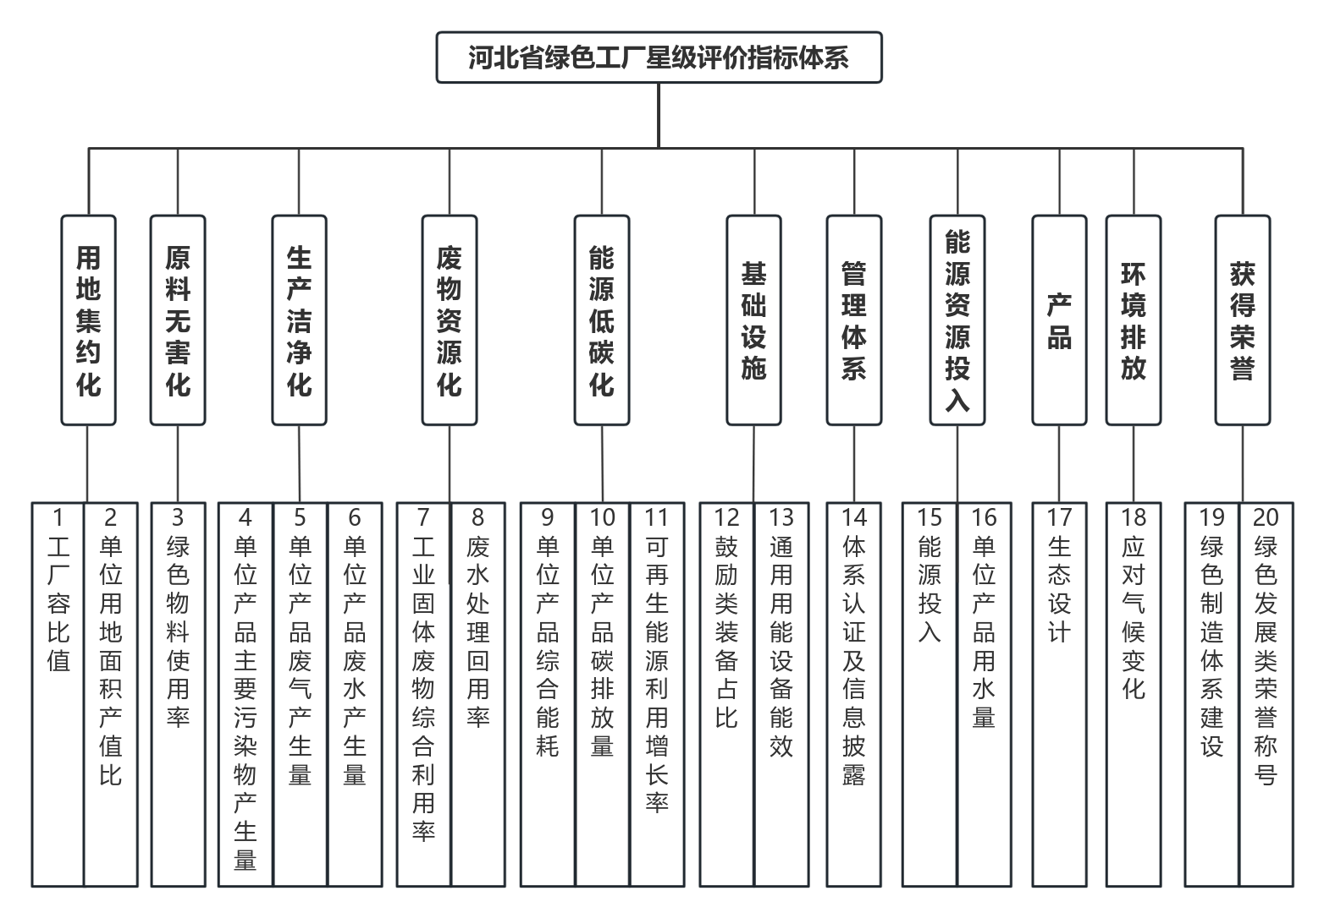
图1 河北省绿色工厂星级评价指标体系

各评价指标的名称、指标解释或计算公式、评分标准及最高分值见附录A。
  - 结果计算
a) 按照附录A确定的评价指标及评分标准开展评价，根据符合程度打分。
b) 将各项指标得分进行累加，计算出的总得分为评价结果。
c) 评价指标满分为100分。

附 录 A
（规范性附录)
河北省绿色工厂星级评价表
序号 | 评价指标 | 指标解释及计算公式 | 评分与考核标准 |  |  | 最高  分值 | 企业  得分
序号 | 评价指标 | 指标解释及计算公式 | 3分 | 4分 | 5分 | 最高  分值 | 企业  得分
1 | 工厂容比值 | 工厂容比值为企业工厂容积率与《工业项目建设用地控制指标》要求的工厂容积率的比值。  容积率为工程总建筑物（正负0标高以上的建筑面积）、构筑物面积与厂区用地面积的比值，按下式计算：  $$R=\frac{A_{总建筑物}+A_{总构筑物}}{A_{用地}}$$  式中：  R——工厂容积率，无单位；  A_{总建筑物}——工厂总建筑物建筑面积，建筑物层高超过8m的，在计算容积率时该层建筑面积加倍计算，单位为平方米（m²）；  A_{总构筑物}——工厂总构筑物建筑面积，可计算面积的构筑物种类参照GB/T 50353，单位为平方米（m²）；  A_{用地}——工厂用地面积，单位为平方米（m²）。 | ≥1.2 | ≥1.5 | ≥2.0 | 5
2 | 单位用地面积产值比 | 单位用地面积产值比为企业单位用地面积产值与所在市平均单位用地面积产值比值。  单位用地面积产值按下式计算：  $$n=\frac{N}{A_{用地}}$$  式中：  n——单位用地面积产值，单位为万元/亩；  N——工厂总产值，单位为万元；  A用地——工厂用地面积，单位为亩。  全省平均单位用地面积产值按下式计算：  $$全省平均单位用地面积产值=\frac{上年度全省工业总产值}{上年度全省工业用地面积}$$  式中：  数据来源于河北省统计局上年度统计公报。 | ≥1.2 | ≥1.5 | ≥2.0 | 5
3 | 绿色物料使用率 | 绿色物料使用率按下式计算。  $$ε=\frac{G_{i}}{M_{i}}$$  式中：  ε——绿色物料使用率，无量纲；  G_{i}——统计期内，绿色物料使用量，单位视物料种类而定；绿色物料宜选自省级以上政府相关部门发布的资源综合利用产品目录、有毒有害原料(产品)替代目录等，或利用再生资源及产业废弃物等作为原料；使用量根据物料台账测算；  M_{i}——统计期内，同类物料总使用量，单位视物料种类而定。 | ≥30%  或较上年度增长＞0 | ≥40%  或较上年度增长≥5% | ≥50%  或较上年度增长≥10% | 5
4 | 单位产品主要污染物产生量 | 指企业单位产品或单位产值的主要污染物排放量，主要污染物包括二氧化硫、氮氧化物、化学需氧量、氨氮、颗粒物等。  单位产品主要污染物产生量按下式计算：  $$s_{i}=\frac{S_{i}}{Q}$$  式中：  s_{i}——单位产品某种主要污染物产生量，单位为吨每产品单位；  S_{i}——统计期内，某种主要污染物产生量，单位为吨(t)；  Q——统计期内合格产品产量，单位为产品单位，视产品种类而定。  （装备、电子、电器等离散制造业采用单位产值指标） | 优于行业清洁生产评价指标体系III级指标，或优于行业平均值ª | 优于行业清洁生产评价指标体系II级指标，或优于行业前20%水平 | 优于行业清洁生产评价指标体系I级指标，或优于行业前10%水平 | 5
5 | 单位产品废气产生量 | 单位产品废气产生量按下式计算：  $$g_{i}=\frac{G_{i}}{Q}$$  式中：  g_{i}——单位产品某种废气产生量，单位为标准立方米(Nm³)每产品单位；  G_{i}——统计期内，某种废气产生量，单位为标准立方米(Nm³)；  Q——统计期内合格产品产量，单位为产品单位，视产品种类而定。  （装备、电子、电器等离散制造业采用单位产值指标） | 优于行业清洁生产评价指标体系III级指标，或优于行业平均值ª | 优于行业清洁生产评价指标体系II级指标，或优于行业前20%水平 | 优于行业清洁生产评价指标体系I级指标，或优于行业前10%水平 | 5
6 | 单位产品废水产生量 | 单位产品废水产生量按下式计算：  $$w=\frac{W}{Q}$$  式中：  w——单位产品废水产生量，单位为吨(t)每单位产品；  W——统计期内，某种废水产生量，单位为吨(t)；  Q——统计期内合格产品产量，单位为产品单位，视产品种类而定。  （装备、电子、电器等离散制造业采用单位产值指标） | 优于行业清洁生产评价指标体系II级指标，或优于行业平均值ª | 优于行业清洁生产评价指标体系I级指标，或优于行业前20%水平 | 优于行业清洁生产评价指标体系II级指标，或优于行业前10%水平 | 5
7 | 工业固体废物综合利用率 | 企业工业固体废物回收利用量(不含外购)占工业固体废物产生量与综合利用往年储存量之和的百分比。  固体废物综合利用率按下式计算：  $$K_{r}=\frac{Z_{r}}{Z+Z_{w}}×100\%$$  式中：  K_{r}——工业固体废物综合利用率；  Z_{r}——统计期内，工业固体废物回收利用量(不含外购)，单位为吨(t)；  Z——统计期内，工业固体废物产生量，单位为吨(t)；  Zw——综合利用往年储存量，单位为吨(t)。 | ≥65%且优于行业平均值ª | ≥73%且优于行业前20%水平 | ≥90%且优于行业前10%水平 | 5
8 | 废水处理回用率 | 企业回收水量占回用水量及外排废水量之和的百分比。  废水回用率按下式计算：  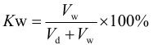  式中：  K_{W}——废水回用率；  V_{W}——统计期内，工厂对外排废水处理后的回用水量，单位为立方米(m³);  V_{d}——统计期内，工厂向外排放的废水量(不含回用水量），单位为立方米（m³)。 | 优于行业平均值ª | 优于行业前20%水平 | 优于行业前10%水平 | 5
9 | 单位产品综合能耗 | 单位产品综合能耗按下式计算：  $$E_{ui}=\frac{E_{i}}{Q}$$  式中：  E_{ui}——单位产品综合能耗，单位为吨标准煤(tce)每产品单位；  E_{i}——统计期内，某种产品工厂实际消耗的各种能源实物量，即主要生产系统、辅助生产系统和附属生产系统的综合能耗，单位为吨标准煤(tce)，按照GB/T 2589或适用的标准对综合能耗进行计算；  Q——统计期内合格产品产量，单位为产品单位，视产品种类而定。  （装备、电子、电器等离散制造业采用单位产值指标） | 满足国家现行单位产品能耗限额标准的限定值以上要求；且优于行业平均值^{b} | 满足国家现行单位产品能耗限额标准的准入值以上要求；或优于行业前20%水平 | 满足国家现行单位产品能耗限额标准的先进值以上要求；或优于行业前10%水平 | 5
10 | 单位产品碳排放量 | 企业边界内二氧化碳当量排放量占合格产品产量或产值的百分比。  单位产品碳排放强度按下式计算。  $$c=\frac{C}{Q}$$  式中：  c——单位产品综合碳排放强度，单位为吨二氧化碳每产品单位；  C——统计期内，工厂边界内二氧化碳当量排放量，单位为吨(t)；  Q——统计期内合格产品产量，单位为产品单位，视产品种类而定。  （装备、电子、电器等离散制造业采用单位产值指标） | 低于当年生态环境部门发布的行业参考值，或优于行业平均水平ª | 低于当年生态环境部门发布的行业参考值10%，或优于行业前20%水平 | 低于当年生态环境部门发布的行业参考值15%，或优于行业前10%水平 | 5
11 | 可再生能源利用增长率 | 企业直接利用的可再生能源较上年度增长情况。可再生能源包括太阳能、水能、风能、生物质能、地热能、波浪能、潮汐能、海洋温差能等。  可再生能源利用增长率按下式计算：  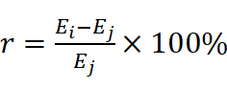r$=\frac{E_{i}−E_{j}}{E_{j}}×100\%$  式中：  r——可再生能源利用增长率；  E_{i}——年度可再生能源利用总量，单位为吨标准煤(tce)；  E_{j}——上一年度可再生能源利用总量，单位为吨标准煤(tce)。 | ＞0 | ≥2% | ≥5% | 5
12 | 鼓励类装备占比 | 企业主体装备中符合鼓励类生产装备（台/套)的产能数占总产能的百分比。  鼓励类装备类型参考《产业结构调整指导目录（2024年本）》。 | ≥50% | ≥70% | 90% | 5
13 | 通用用能设备能效 | 通用用能设备满足《重点用能产品设备能效先进水平、节能水平和准入水平（2024年版）》中先进/节能/准入水平的比例。 | 全部满足准入水平 | 全部满足准入水平，且40%以上满足节能或先进水平 | 全部满足准入水平，且60%以上满足节能或先进水平 | 5
14 | 体系认证及信息披露 | □通过质量管理体系第三方认证。  □通过职业健康安全管理体系第三方认证。  □通过环境管理体系第三方认证。  □通过能源管理体系第三方认证。  □每年发布社会责任报告，说明履行利益相关方责任的情况，特别是环境社会责任的履行情况，报告公开可获得。 | 每满足1项，得1分。 |  |  | 5
15 | 能源投入 | □建有能源管理中心。  □建有厂区光伏电站、智能微电网。  □使用了低碳清洁的新能源。  □使用可再生能源代替不可再生能源。  □充分利用余热余压（利用率超过80%） | 每满足1项，得1分。 |  |  | 5
16 | 单位产品取水量 | 单位产品取水量按下式计算：  $$V_{u}=\frac{V}{Q}$$  式中：  Vu——单位产品取水量，单位为立方米每单位产品；  V——在一个自然年内的产品取水量，单位为立方米；  Q——在一个自然年内的产品生产量。  （装备、电子、电器等离散制造业采用单位产值指标） | 低于DB13/T 5448《工业取水定额》取水定额，或优于行业平均值^{b} | 低于DB13/T 5448《工业取水定额》取水定额10%，或优于行业前20%水平 | 低于DB13/T 5448《工业取水定额》取水定额15%，或优于行业前10%水平 | 5
17 | 生态设计 | □按照GB/T 24256或适用的标准或规范对生产的产品进行生态设计。  □按照GB/T 32161或适用的标准或规范对生产的产品进行评价，满足绿色产品（生态设计产品）评价要求。  □按照GB/T 24044或适用的标准或规范对产品进行生命周期评价、碳足迹核算或核查。  □通过政府或权威机构的节能产品/绿色产品/低碳产品认证。 | 每满足1项，得1分。 |  |  | 4
18 | 应对气候变化 | □按照GB/T 32150或适用的标准或规范对其厂界范围内的温室气体排放进行核算和报告。  □建立健全碳排放管理组织体系，制定并实施碳排放管理制度。  □制定并实施低碳发展规划或行动计划。  □开发CCER或碳汇 | 每满足1项，得1分。 |  |  | 4
19 | 绿色制造体系建设 | □入选绿色设计产品。  □入选绿色供应链管理企业。  □入选工业产品绿色设计示范企业。 | 入选国家级，每项得2分；入选省级，每项得1分。最高得6分 |  |  | 6
20 | 绿色发展类荣誉称号 | □达到国家重点行业能效标杆值  □入选“水效领跑者”或“节水型企业”“节水型标杆企业”  □重污染天气重点行业绩效分级B级/A级  □取得省级以上绿色发展、节能低碳、清洁生产等相关荣誉称号。 | a.达到国家重点行业能效标杆值得2分；  b.入选国家“水效领跑者”每项得2分，入选省“节水型企业”每项得1分，入选省“节水型标杆企业”每项得2分。  c.绩效分级被评为A 级，得2分；被评为B级，得1分。  d.满足其他奖项，得1分。  最高得6分。 |  |  | 6
总得分 |  |  |  |  |  | 100
注：1、行业平均值ª：指动态管理范围内上一年度同行业相同指标的平均水平。
- 行业平均值^{b}：指《河北省统计年鉴》统计范围内最近年度同行业指标平均水平，未统计的按动态管理范围内上一年度同行业相同指标的平均水平。

附 录 B
（规范性附录)
河北省绿色工厂星级评价表
序号 | 二级指标 |  | 单位 | 指标值  （评审年） | 指标值  （20 年）
1 | 工厂容积率 |  | -
2 | 单位用地面积产值 |  | 万元/亩
3 | 绿色物料使用率 |  | %
4 | 单位产品主要污染物产生量  （装备、电子、电器等离散制造业采用单位产值指标） |  | 吨/单位产品或万元
5 | 单位产品废气产生量  （装备、电子、电器等离散制造业采用单位产值指标） |  | 立方米/单位产品或万元
6 | 单位产品废水产生量  （装备、电子、电器等离散制造业采用单位产值指标） |  | 吨/单位产品或万元
7 | 工业固体废物综合利用率 |  | %
8 | 废水处理回用率 |  | %
9 | 单位产品综合能耗  （装备、电子、电器等离散制造业采用单位产值指标） |  | 吨标煤/单位产品或万元
10 | 单位产品碳排放量  （装备、电子、电器等离散制造业采用单位产值指标） |  | 吨标准二氧化碳/单位产品或万元
11 | 可再生能源利用增长率 |  | %
12 | 鼓励类装备占比 |  | %
13 | 通用用能设备能效 |  | %
14 | 体系认证及信息披露 | 通过质量管理体系第三方认证。 | -
14 | 体系认证及信息披露 | 通过职业健康安全管理体系第三方认证。 | -
14 | 体系认证及信息披露 | 通过环境管理体系第三方认证。 | -
14 | 体系认证及信息披露 | 通过能源管理体系第三方认证。 | -
14 | 体系认证及信息披露 | 每年发布社会责任报告，说明履行利益相关方责任的情况，特别是环境社会责任的履行情况，报告公开可获得。 | -
15 | 能源投入 | 建有能源管理中心 | -
15 | 能源投入 | 建有厂区光伏电站、智能微电网 | -
15 | 能源投入 | 使用了低碳清洁的新能源 | -
15 | 能源投入 | 使用可再生能源代替不可再生能源 | -
15 | 能源投入 | 充分利用余热余压（利用率超过80%） | -
16 | 单位产品用水量  （装备、电子、电器等离散制造业采用单位产值指标） |  | 立方米/单位产品或万元
17 | 生态设计 | 按照GB/T 24256或适用的标准或规范对生产的产品进行生态设计。 | -
17 | 生态设计 | 按照GB/T 32161或适用的标准或规范对生产的产品进行评价，满足绿色产品（生态设计产品）评价要求。 | -
17 | 生态设计 | 按照GB/T 24044或适用的标准或规范对产品进行生命周期评价、碳足迹核算或核查。 | -
17 | 生态设计 | 通过政府或权威机构的节能产品/绿色产品/低碳产品认证。 | -
18 | 应对气候变化 | 按照GB/T 32150或适用的标准或规范对其厂界范围内的温室气体排放进行核算和报告 | -
18 | 应对气候变化 | 建立健全碳排放管理组织体系，制定并实施碳排放管理制度 | -
18 | 应对气候变化 | 制定并实施低碳发展规划或行动计划 | -
18 | 应对气候变化 | 开发CCER或碳汇 | -
19 | 绿色制造体系建设 | 入选绿色设计产品 | -
19 | 绿色制造体系建设 | 入选绿色供应链管理企业 | -
19 | 绿色制造体系建设 | 入选工业产品绿色设计示范企业 | -
20 | 绿色发展类荣誉称号 | 达到国家重点行业能效标杆值 | -
20 | 绿色发展类荣誉称号 | 入选“水效领跑者”或“节水型企业”“节水型标杆企业” | -
20 | 绿色发展类荣誉称号 | 重污染天气重点行业绩效分级B级/A级 | -
20 | 绿色发展类荣誉称号 | 入选省级以上绿色发展、节能低碳、清洁生产等相关荣誉称号。 | -
注：1、表中填写通过绿色工厂评审当年的年度数据和动态管理当年的数据。
2、不涉及按满分计。
3、定性指标“指标值”需具体描述工厂情况。

参考文献

- 《绿色工厂评价要求》
- 《绿色供应链管理评价要求》
- 《绿色工厂梯度培育及管理暂行办法》
- 《工业项目建设用地控制指标》
- 《产业结构调整指导目录（2024年本）》
- 《重点用能产品设备能效先进水平、节能水平和准入水平（2024年版）》
- 《河北省统计年鉴》

